Лекции МДК 01.01 08 Обработка заготовок сложных деталей по 11-12 квалитетам
Для профессии 15474 "Оператор автоматических и полуавтоматических станков и линий станков" (повышения квалификации на 4 разряд)

1. Характеристика сложных деталей
Сложные детали для обработки по 11-12 квалитетам: ступенчатые валы, фланцы с несколькими отверстиями, многоканавочные втулки, детали с резьбой, эксцентриковые валы. Особенность — наличие нескольких обрабатываемых поверхностей, требующих различных инструментов и установок. Оператор 4 разряда обрабатывает сложные детали на многошпиндельных автоматах и автоматических линиях.

Специфика обучения на 4 разряд
Данная лекция предназначена для повышения квалификации операторов автоматических и полуавтоматических станков и линий станков до 4 разряда. В отличие от подготовки на 2-3 разряды, программа 4 разряда предполагает углублённое изучение оборудования и технологий. Оператор 4 разряда должен уметь обслуживать автоматические линии из нескольких станков, выполнять комплексную подналадку, обрабатывать сложные детали по 8-10 квалитетам с шероховатостью Ra 3,2 и ниже, самостоятельно определять причины дефектов и принимать решения по их устранению, работать с микрометрическим и индикаторным инструментом, осуществлять контроль качества на всех стадиях обработки. Объём учебного времени по данной теме составляет 1 академических часов.
При обработке сложных деталей на автомате необходимо согласовать работу всех суппортов и позиций, обеспечить правильную последовательность переходов и минимальное время цикла. Кулачки должны быть спрофилированы так, чтобы рабочие ходы суппортов не перекрывались во времени, а холостые ходы выполнялись максимально быстро.
Тип сложной детали | Оборудование | Число переходов | Время цикла (мин) | Особенности
Ступенчатый вал | Автомат 1Б240-6 | 8–12 | 1,5–3,0 | Многоступенчатое точение
Многоканавочная втулка | Автомат 1Б265 | 10–15 | 2,0–4,0 | Канавки различной ширины
Фланец | Полуавтомат 1А730 | 6–8 | 2,0–3,5 | Сверление, растачивание
Вал-шестерня | АЛ токарно-зуборезная | 15–20 | 5,0–8,0 | Нарезание зубьев
Эксцентриковый вал | Автомат спец. | 12–18 | 3,0–5,0 | Кулачковый патрон

2. Обработка ступенчатых валов на многошпиндельных автоматах
Ступенчатый вал — типичная деталь для обработки на многошпиндельном автомате. На каждой позиции выполняется определённый переход: позиция 1 — подача прутка и центрование; позиция 2 — черновое точение первой ступени; позиция 3 — черновое точение второй ступени; позиция 4 — чистовое точение и проточка канавок; позиция 5 — нарезание резьбы; позиция 6 — отрезка.
Время цикла на многошпиндельном автомате определяется временем самого длительного перехода плюс время поворота шпиндельного блока (0,5–1,0 с). Для оптимизации цикла необходимо максимально равномерно распределить нагрузку по позициям. Если один переход значительно длиннее остальных, его разбивают на два, располагая на соседних позициях.
Позиция | Переход | Инструмент | Время (с) | Примечание
1 | Подача + центрование | Упор + центровочное сверло | 8 | —
2 | Черновое точение Ø40 | Резец проходной Т5К10 | 12 | t=3 мм
3 | Черновое точение Ø30 | Резец проходной Т5К10 | 10 | t=2,5 мм
4 | Чистовое точение + канавка | Резец Т15К6 + канавочный | 12 | t=0,5 мм
5 | Нарезание резьбы М24 | Плашка М24 | 10 | —
6 | Отрезка | Резец отрезной Т5К10 | 4 | —

3. Особенности обработки на автоматических линиях
Автоматическая линия для обработки сложных деталей включает несколько станочных модулей, связанных конвейером. Каждый модуль выполняет свою группу операций. Между модулями устанавливаются накопители, позволяющие линии продолжать работу при остановке одного модуля. Оператор АЛ наблюдает за работой всех модулей, контролирует качество на контрольных позициях и проводит подналадку при отклонениях.
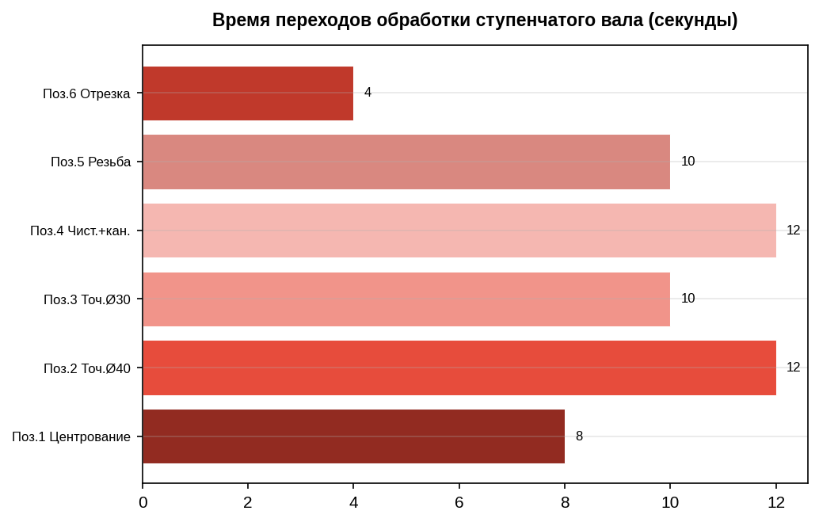

Дополнительные сведения для 4 разряда
Для успешной аттестации на 4 разряд оператор автоматических и полуавтоматических станков и линий станков должен продемонстрировать уверенное владение профессиональными компетенциями. Особое внимание уделяется самостоятельности принятия решений при возникновении нештатных ситуаций на автоматических линиях. Оператор 4 разряда должен знать кинематические схемы обслуживаемых станков, уметь читать сборочные чертежи, понимать причины возникновения погрешностей обработки и способы их компенсации. Практическая подготовка включает работу на автоматических линиях с выполнением подналадки, замены инструмента и контроля качества обработки деталей сложной формы. Рекомендуется дополнительно изучить справочники режимов резания, ГОСТ на допуски и посадки, а также руководства по эксплуатации автоматического оборудования. Для успешной аттестации на 4 разряд оператор автоматических и полуавтоматических станков и линий станков должен продемонстрировать уверенное владение профессиональными компетенциями. Особое внимание уделяется самостоятельности принятия решений при возникновении нештатных ситуаций на автоматических линиях. Оператор 4 разряда должен знать кинематические схемы обслуживаемых станков, уметь читать сборочные чертежи, понимать причины возникновения погрешностей обработки и способы их компенсации. Практическая подготовка включает работу на автоматических линиях с выполнением подналадки, замены инструмента и контроля качества обработки деталей сложной формы. Рекомендуется дополнительно изучить справочники режимов резания, ГОСТ на допуски и посадки, а также руководства по эксплуатации автоматического оборудования. Для успешной аттестации на 4 разряд оператор автоматических и полуавтоматических станков и линий станков должен продемонстрировать уверенное владение профессиональными компетенциями. Особое внимание уделяется самостоятельности принятия решений при возникновении нештатных ситуаций на автоматических линиях. Оператор 4 разряда должен знать кинематические схемы обслуживаемых станков, уметь читать сборочные чертежи, понимать причины возникновения погрешностей обработки и способы их компенсации. Практическая подготовка включает работу на автоматических линиях с выполнением подналадки, замены инструмента и контроля качества обработки деталей сложной формы. Рекомендуется дополнительно изучить справочники режимов резания, ГОСТ на допуски и посадки, а также руководства по эксплуатации автоматического оборудования. Для успешной аттестации на 4 разряд оператор автоматических и полуавтоматических станков и линий станков должен продемонстрировать уверенное владение профессиональными компетенциями. Особое внимание уделяется самостоятельности принятия решений при возникновении нештатных ситуаций на автоматических линиях. Оператор 4 разряда должен знать кинематические схемы обслуживаемых станков, уметь читать сборочные чертежи, понимать причины возникновения погрешностей обработки и способы их компенсации. Практическая подготовка включает работу на автоматических линиях с выполнением подналадки, замены инструмента и контроля качества обработки деталей сложной формы. Рекомендуется дополнительно изучить справочники режимов резания, ГОСТ на допуски и посадки, а также руководства по эксплуатации автоматического оборудования. Для успешной аттестации на 4 разряд оператор автоматических и полуавтоматических станков и линий станков должен продемонстрировать уверенное владение профессиональными компетенциями. Особое внимание уделяется самостоятельности принятия решений при возникновении нештатных ситуаций на автоматических линиях. Оператор 4 разряда должен знать кинематические схемы обслуживаемых станков, уметь читать сборочные чертежи, понимать причины возникновения погрешностей обработки и способы их компенсации. Практическая подготовка включает работу на автоматических линиях с выполнением подналадки, замены инструмента и контроля качества обработки деталей сложной формы. Рекомендуется дополнительно изучить справочники режимов резания, ГОСТ на допуски и посадки, а также руководства по эксплуатации автоматического оборудования. Для успешной аттестации на 4 разряд оператор автоматических и полуавтоматических станков и линий станков должен продемонстрировать уверенное владение профессиональными компетенциями. Особое внимание уделяется самостоятельности принятия решений при возникновении нештатных ситуаций на автоматических линиях. Оператор 4 разряда должен знать кинематические схемы обслуживаемых станков, уметь читать сборочные чертежи, понимать причины возникновения погрешностей обработки и способы их компенсации. Практическая подготовка включает работу на автоматических линиях с выполнением подналадки, замены инструмента и контроля качества обработки деталей сложной формы. Рекомендуется дополнительно изучить справочники режимов резания, ГОСТ на допуски и посадки, а также руководства по эксплуатации автоматического оборудования.

